窗体顶端
自行安排考试监考人员申报流程
为规范管理自行安排监考人员申报工作，自2016年9月1日起凡自行安排考试（含期末考试和补考）监考人员报送一律实行网上申报，负责考试的教师需登录教务系统办理该手续，具体操作流程如下：
第一步：负责教师登录教务管理系统，点击 “考试管理”键，如下图：
窗体底端
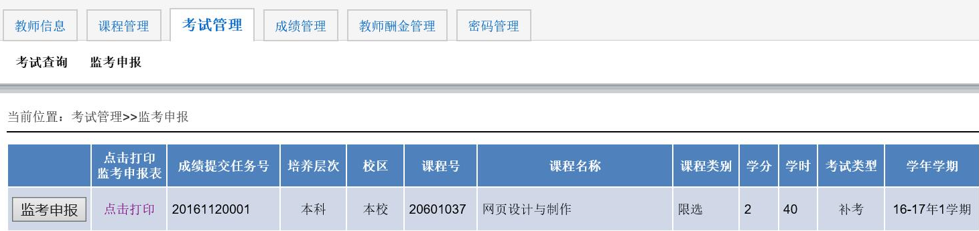
第二步：点击“监考申报”键，进入下一个界面，如下图：
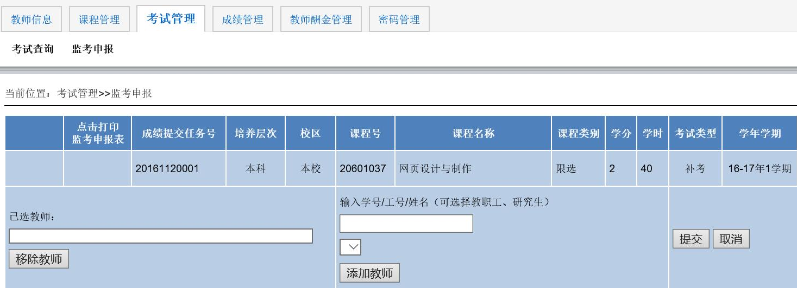
第三步：①在“输入学号/工号/姓名”栏中，输入监考人员姓名，即可在下拉框中选择监考人员（下拉框中有重名时，请选择对应的姓名）；②点击“添加教师”键随即成功添加至左方红色方框“已选教师”栏内（如添加成功后发现有误，可点击“移除教师”）；③添加教师完成后，点击“提交”。如下图：
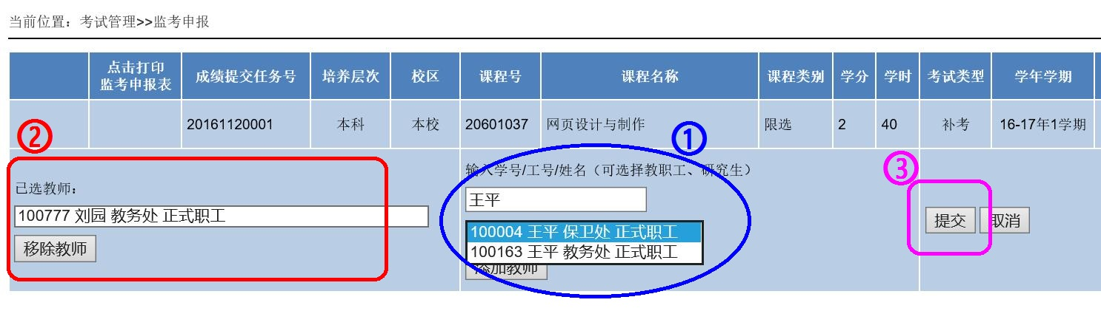
第四步：点击“提交”后，会出现下列两个对话框都点击“确定”键，即网上申报成功。如下图：
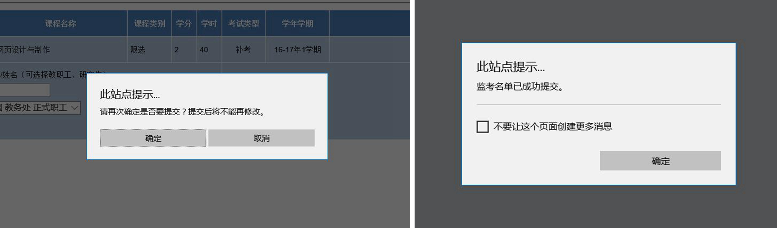
第五步：“点击打印”键，将《自行安排考试监考人员登记表》打印，报送人签字后在规定时限内报教务科，即自行安排考试监考人员申报手续完成。如下图：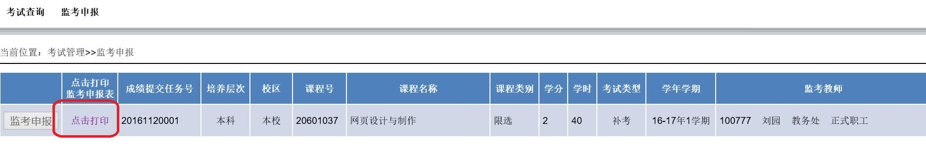
注：补考多门课程在同一教室且由一个老师负责时，只按一门课程申报，如有不详之处，请来电咨询教务科85095180。

